 | Министерство образования и науки Российской Федерации  Федеральное государственное автономное образовательное учреждение высшего образования  «Уральский федеральный университет имени первого Президента России Б. Н. Ельцина»

Курс “Эконометрика”

Отчет
По лабораторной работе №1
«Знакомство с языком программирования Java»

Выполнил:
Осьминин Никита, РИМ-150950

г. Екатеринбург
- г.
Оглавление
Ход работы 4
Ответы на вопросы 6
Ссылки 7
Вывод 8

Цель: получить представление о написание программ на языке программирования Java с использованием командной строки, интегрированной среды разработки, а также решение задач на сайте timus.
Описание задачи: требуется установить необходимое для работы с Java ПО. После провести компиляцию и запуск программ java из командной строки, попробовав вывод и ввод на терминал. Далее перейти в Intellij IDEA и запустить код оттуда, а также решить задания приведённые в ЛР и timus.

Ход работы

Всё необходимое ПО у меня уже было установлено, поэтому сразу перейдём к работе с командной строкой. Java у меня уже находится в PATH, поэтому внутри Powershell (для меня удобней) начнём компиляцию и последовательный запуск программ, что показано на рисунках 1-5.

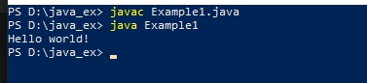
Рисунок 1 – компиляция и запуск Example1

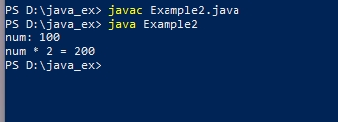
Рисунок 2 – компиляция и запуск Example2

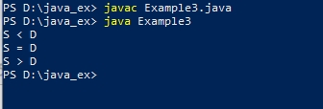
Рисунок 3 – компиляция и запуск Example3

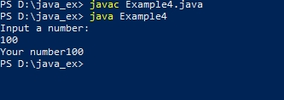
Рисунок 4 – компиляция и запуск Example4
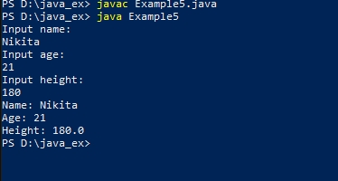
Рисунок 5 – компиляция и запуск Example5

Итоговое состояние папки, в которой происходила компиляция представлено на рисунке 6.

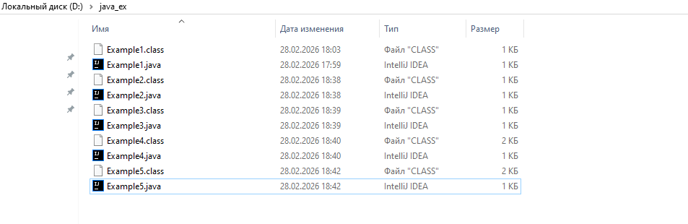
Рисунок 6 – состояние папки java_ex по концу работы с терминалом

Далее я создал проект внутри ItelliJ Idea, что представлено на рисунке 7. Проект была залит в Github-репозиторий, ссылка на который представлена в разделе «Ссылки».
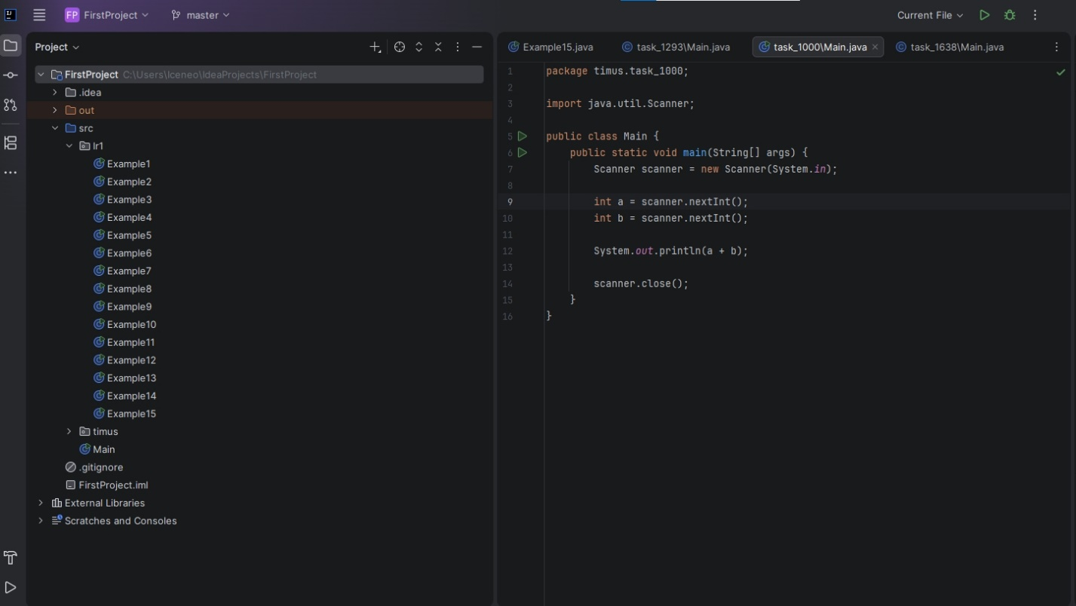
Рисунок 7 – проект в Intellij Idea.

Ответы на вопросы

1. Ошибка в System.out.println(teenyBit); — переменная вне области видимости.
2. Первый кусок работает. Второй: строка 4 (выход за пределы short), строка 5 (отрицательное число в char), строка 6 (отрицательное число в char).
3. Литерал 3123456789 воспринимается как int и выходит за его пределы. Для исправления надо указать префикс «L» 3123456789L.
4. Скомпилируется: heights.add(null); и String s = null; Не скомпилируется: int value = null;
5. B, E, F
6. G
7. C, E
8. Верны 1, 2, 4, 5
9. A, B, E, G
10. true, true, true, false, true, true
11. Ошибка: float[] floatArray = float[] {7.2f, 1.8f, 9.3}; Исправление: float[] floatArray = {7.2f, 1.8f, 9.3f};
12. Да, объект "a" доступен для GC.

Ссылки

Github (https://github.com/lceneo/JavaMagistracy)

Вывод

В ходе выполнения лабораторной работы были достигнуты следующие результаты:
- Установлено и настроено необходимое программное обеспечение для разработки на Java (JDK, IntelliJ IDEA).
- Освоены базовые принципы компиляции и запуска Java-программ с использованием командной строки, а также организация ввода/вывода данных через терминал.
- Получены практические навыки работы в интегрированной среде разработки IntelliJ IDEA: создание проекта, написание кода, запуск и отладка приложений.
- Решены практические задачи, закреплены знания синтаксиса Java и базовых конструкций языка.

Таким образом, цель работы достигнута — получено целостное представление о процессе разработки Java-приложений на разных этапах: от настройки среды до решения конкретных алгоритмических задач.

